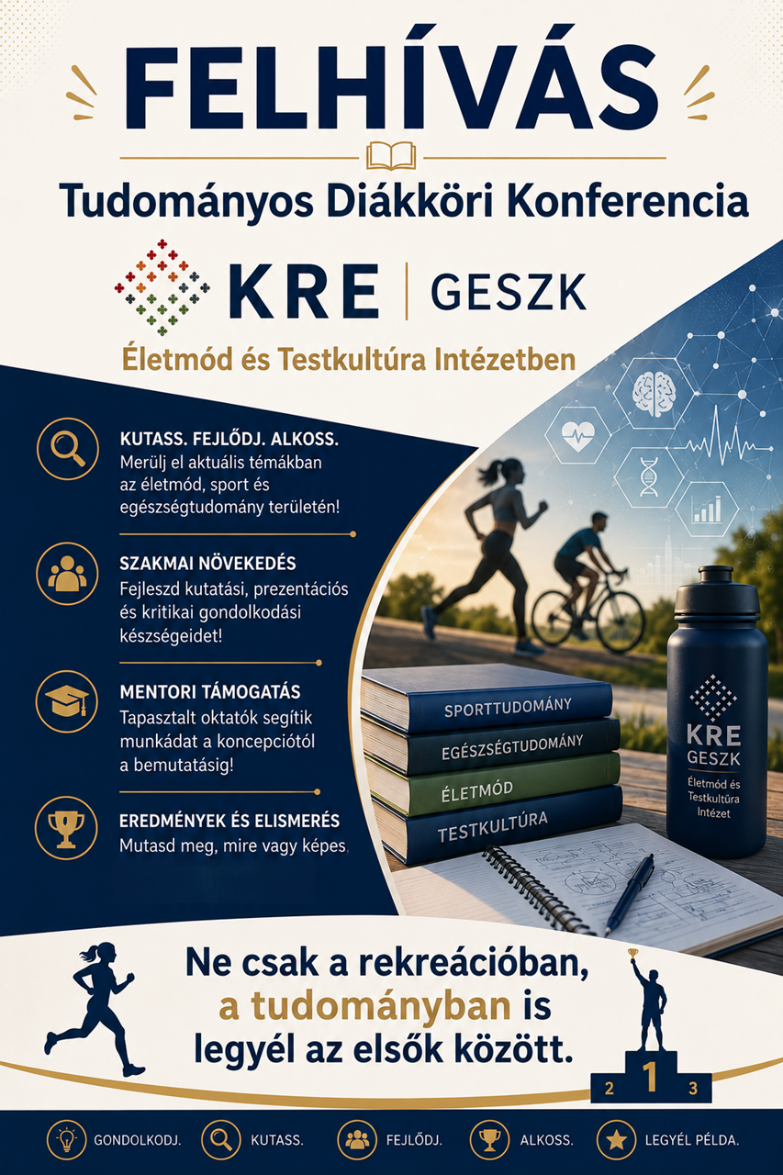

FELHÍVÁS

Nemzetközi Tudományos Diákköri Konferencia

A konferencia szervezője:
Károli Gáspár Református Egyetem
Gazdaságtudományi, Egészségtudományi és Szociális Kar
Életmód és Testkultúra Intézet

A konferencia megnevezése:
Nemzetközi Tudományos Diákköri Konferencia

A konferencia célja:
  - a hallgatói tudományos kutatómunka ösztönzése;
  - a tehetséges hallgatók szakmai és tudományos fejlődésének támogatása;
  - az önálló kutatási tevékenység és a tudományos gondolkodás fejlesztése;
  - a hallgatói kutatási eredmények bemutatásának biztosítása;
  - hazai és nemzetközi szakmai kapcsolatok kialakítása;
  - a tudományos utánpótlás támogatása.
Résztvevők:
  - a KRE hallgatói;
  - hazai felsőoktatási intézmények hallgatói;
  - nemzetközi partnerintézmények hallgatói;
  - különösen az életmód, rekreáció, sport, egészségfejlesztés és testkultúra területén kutatást végző hallgatók.

Időpont: 2026. december 1. (kedd), 10:00 óra

Helyszín: Budapest, Baross utca 40. – Nagy terem

A konferencia programja:
  - megnyitó;
  - köszöntők;
  - hallgatói tudományos előadások (egy szekcióban);
  - szakmai kérdések és vita;
  - zsűrizés;
  - eredményhirdetés;
  - díjak és elismerések átadása.

A hallgatói pályamunkával szembeni alapvető elvárások:
  - önálló tudományos munka;
  - egyértelműen meghatározott kutatási probléma;
  - szakmailag megalapozott kutatási cél;
  - releváns szakirodalom feldolgozása;
  - megfelelő kutatási módszer alkalmazása;
  - etikus és szabályos adatkezelés;
  - önálló eredmények bemutatása;
  - szakszerű következtetések megfogalmazása;
  - megfelelő hivatkozási rendszer alkalmazása.

Kiemelt cél:
A konferencia lehetőséget biztosít arra, hogy a hallgatók tudományos igényű kutatásaikat szakmai közönség előtt bemutassák, tapasztalatot szerezzenek a tudományos kommunikációban, és bekapcsolódjanak az intézet tudományos és szakmai közösségébe.

További információ:
A jelentkezés, a dolgozat formai és tartalmi követelményei, a beadási határidők, az értékelési szempontok, valamint a konferencia részletes programja külön letölthető dokumentumokban érhető el.

Várjuk az érdeklődő hallgatók jelentkezését!

